附件1
前方连续出口预告标志设置要求
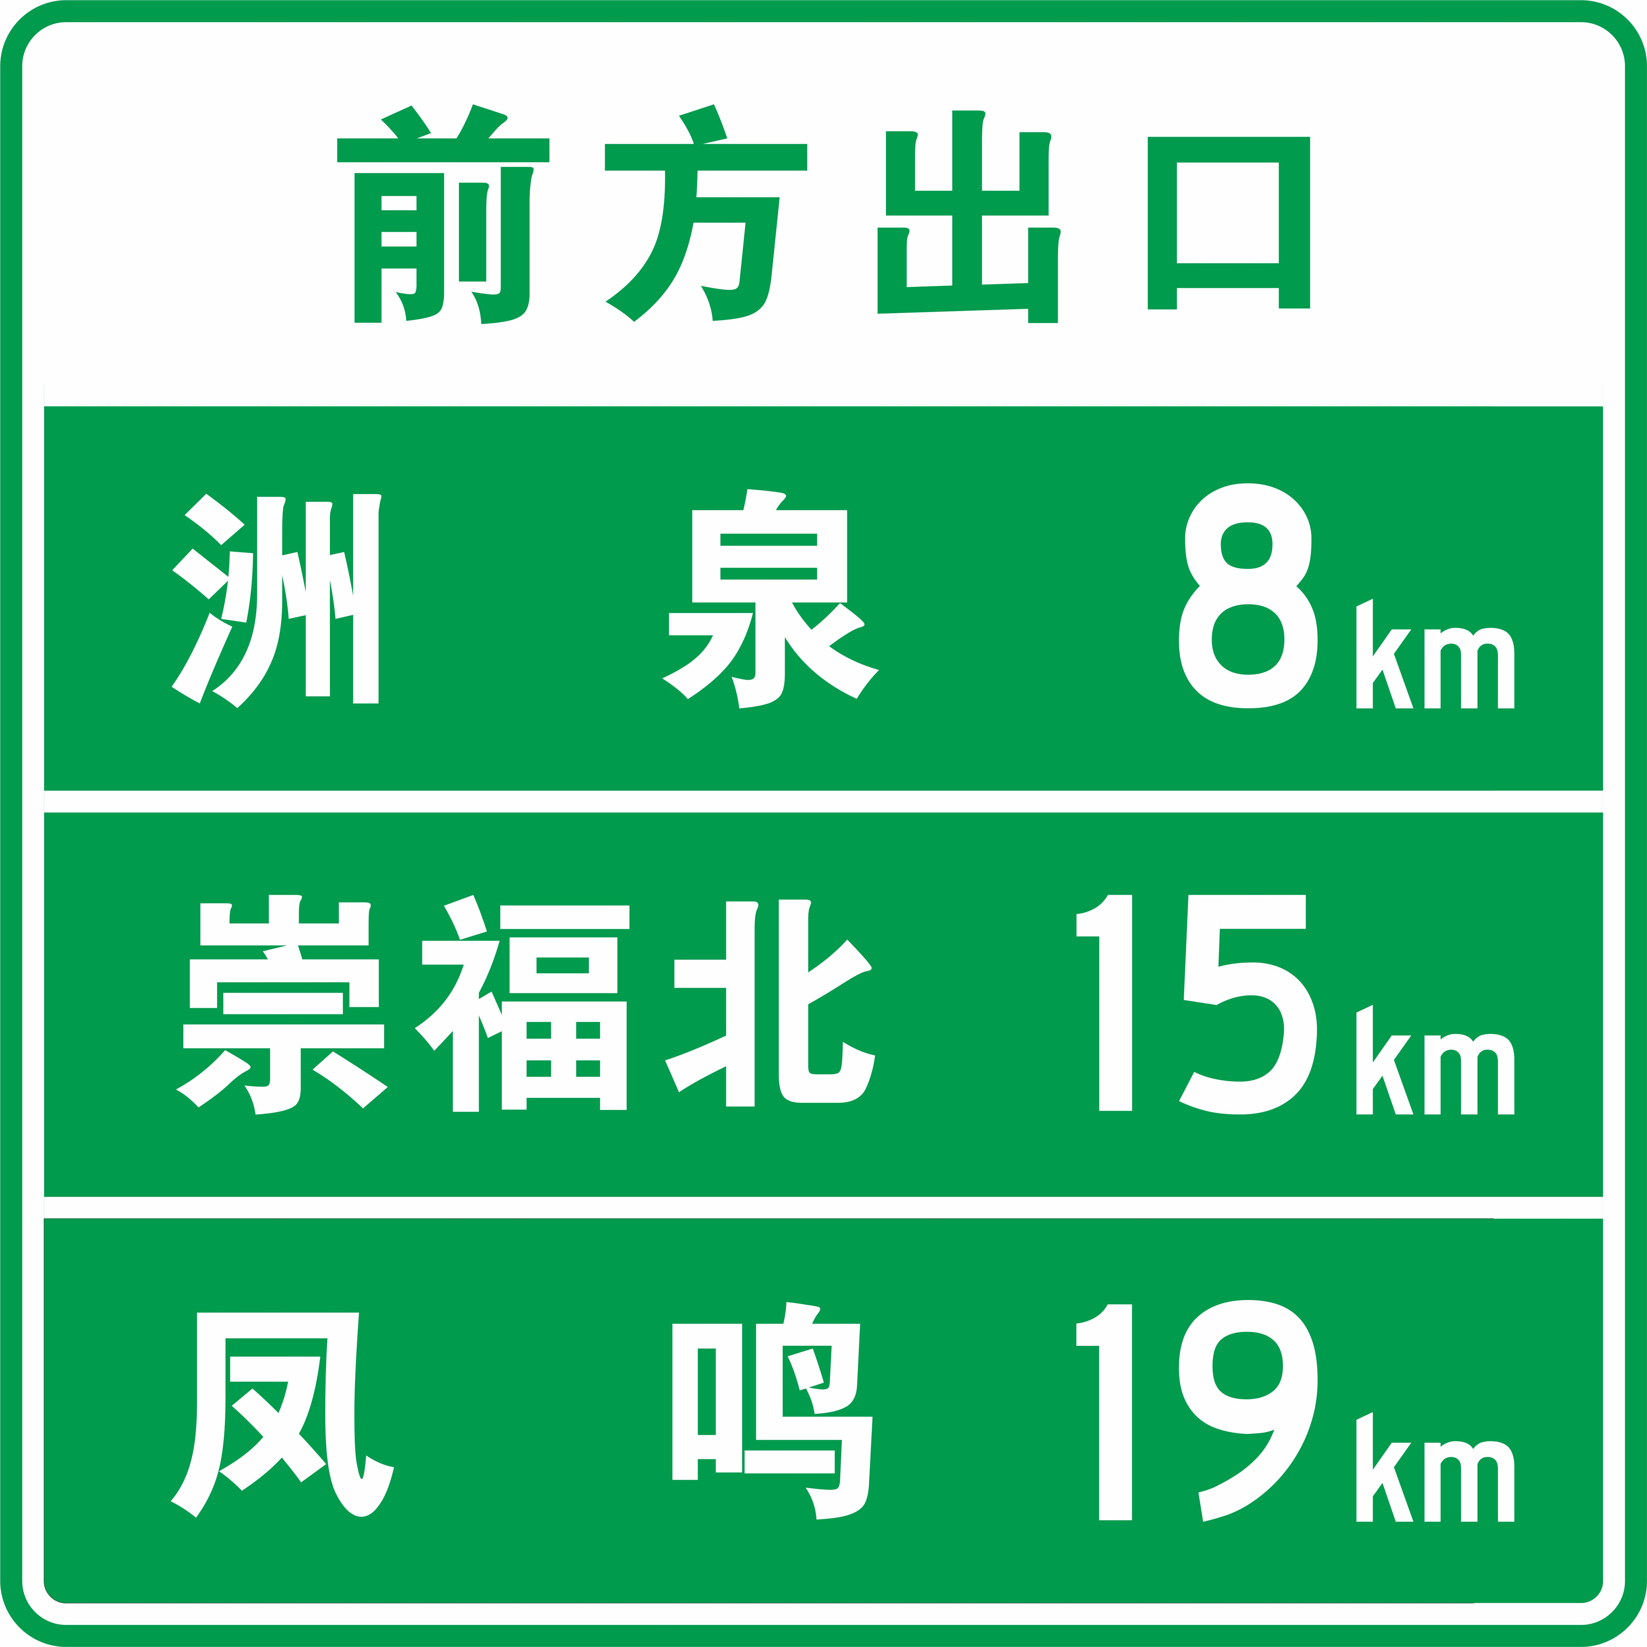
1、设置位置：在互通、枢纽入口加速车道的渐变段终点适当位置处设置前方连续出口预告标志，预告前方连续3个出口所能到达的地点信息和距离。设置了前方连续出口预告标志，可取消设置下一出口预告标志。
2、技术要求：符合《道路交通标志和标线》（GB 5768-2009）的要求，采用Ⅳ类反光膜，标志尺寸450×450cm，字高60cm，字体采用交通标志专用字体。

